Факультет программной инженерии и компьютерной техники

ОТЧЕТ
По лабораторной работе №1
«Командная оболочка, анализ системы и мониторинг»

Студент: Антипин Григорий Викторович
Группа: P3332
Преподаватель: Тюрин Иван Николаевич
Вариант: proc-fork, shell-or, cpu-factorize, ema-join-nl

Цели работы
- Реализовать собственную оболочку командной строки - shell. Shell должен предоставлять пользователю возможность запускать программы на компьютере с переданными аргументами командной строки и отображать время их выполнения. В разработанное приложение командной оболочки необходимо добавить поддержку логического оператора OR ( || в bash), запуск подпроцесса с помощью proc-fork

- Разработать параметризируемую программу-нагрузчик, которая будет однопоточно нагружать подсистему ввода-вывода (IO).

- Разработать комплекс программ-нагрузчиков:

  - Нагрузчик вычислительной подсистемы - cpu-factorize
  - Нагрузчик, работающий с внешней памятью - ema-join-nl: объединение таблиц в файлах

Разработанные программы еобходимо скомпилировать без дополнительных опций оптимизации компилятора.

Исходный код программ
IO-нагрузчик
Shell
CPU-нагрузчик
EMA-нагрузчик
Потоковый CPU-нагрузчик
Потоковый EMA-нагрузчик
Скрипт для запуска cpu-factorize
Скрипт для запуска поточного cpu-factorize
Скрипт для запуска ema-join-nl
Скрипт для запуска поточного ema-join-nl
Скрипт для запуска io-load

Предположения о свойствах программ-нагрузчиков

io-load
Программа создаёт нагрузку на диск за счёт последовательного или случайного чтения и записи блоков данных в файл. Работает в одном потоке, и позволяет регулировать параметры. Таким образом, io-load позволяет смоделировать разные сценарии работы дисковой подсистемы - от обычного последовательного чтения до случайной записи с отключённым кэшированием.

Ожидания по времени работы

Программа io-load компилируется без оптимизаций, поэтому часть времени уходит на системные вызовы (read, write, lseek), однако основная доля задержек обусловлена именно подсистемой ввода-вывода.
Предполагается, что при объёме данных 300 000 × 1 MiB ≈ 300 GiB характер нагрузки будет зависеть от режима работы (read/write), типа доступа (sequence/random) и наличия флага --direct.

Режим | Тип доступа | Block_count | Ожидаемое время выполнения
read | sequence | 25446484 ≈ 100 ГиБ | 50–70 с
read | random | 15422277 ≈ 60 ГиБ | 50–75 с
write | sequence | 11475410 ≈ 45 ГиБ | 45–90 с
write | random | 4684845 ≈ 18 ГиБ | 30–60 с
read | sequence  (direct = on) | 712541 ≈ 2.8 ГиБ | 55–95 с
write | random  (direct = on) | 514265 ≈ 2.0 ГиБ | 50–70 с.

Характер загрузки
- Последовательный доступ (read/write):
Поток данных стабильный, WAIT ≈ 5–15 %, SYS ≈ 10–20 %, USER минимален.
Процесс большую часть времени находится в состоянии running, дисковая очередь короткая.
- Случайный доступ:
WAIT возрастает до 40–60 %, SYS увеличивается из-за множества мелких операций.
Время выполнения примерно в 2–4 раза выше, чем при последовательном доступе.
- Режим --direct:
Кэш ОС обходится, каждая операция реально обращается к диску.
Память используется меньше, но скорость ниже, особенно при случайном доступе.
Показатели CPU снижаются, но характер нагрузки остаётся I/O-bound.

cpu-factorize
Программа cpu-factorize выполняет разложение большого числа на простые множители.
Число подбирается таким образом, чтобы оно было произведением нескольких крупных простых чисел и давало заметную вычислительную нагрузку при переборе делителей.
Ожидаемое поведение алгоритма:
- Используется перебор делителей с отсечением по корню из числа и пропуском заведомо неподходящих кандидатов (например, чётных).
- Каждое полное разложение числа занимает значительное время, поэтому параметр --repeat напрямую масштабирует общий объём работы.
- Алгоритм работает полностью в оперативной памяти, без активного обращения к диску, то есть характер нагрузки должен быть чисто CPU-bound.
Ожидания по времени работы
Пусть в качестве тестового числа используется большое 64-битное число вида 9223372036854…, а параметр --repeat задаёт число повторений полного факторизации:
Параметры запуска | Примерное ожидаемое время
repeat = 10 | 25–40 c
repeat = 20 | 50–80 c
Точные цифры зависят от частоты и архитектуры процессора, но ожидается линейная зависимость времени выполнения от значения repeat: при удвоении repeat время работы примерно удваивается.
Характер нагрузки
• Процессор
- Ожидается постоянная загрузка одного ядра на уровне ≈100 % во время работы программы.
- Почти всё время процесс будет проводить в пользовательском режиме:
USER ≈ 95–100 %, SYS близко к нулю, WAIT ≈ 0 %.
- Контекстных переключений (особенно вынужденных) должно быть немного: процесс не блокируется на ввод-вывод и постоянно находится в состоянии running.
• Подсистема ввода-вывода
- Ввод-вывод сводится к:
  - чтению аргументов командной строки;
  - печати результата факторизации.
- Ожидается, что утилиты мониторинга диска (iostat и т.п.) будут показывать нулевую или близкую к нулю нагрузку от данной программы.
- iowait по CPU должен оставаться практически равным нулю.
• Память
- Использование оперативной памяти ожидается небольшим и стабильным (несколько мегабайт).
- Программа не должна создавать крупных временных структур, поэтому утечек и заметной фрагментации памяти не ожидается.
• Масштабирование
- При запуске нескольких экземпляров cpu-factorize параллельно:
  - ожидается, что суммарная загрузка CPU будет расти пропорционально числу процессов, пока количество процессов не превысит число аппаратных ядер;
  - при числе процессов, равном числу ядер, все ядра должны быть нагружены почти на 100 %;
  - при дальнейшем увеличении числа процессов ожидается рост времени выполнения каждого процесса из-за конкуренции за CPU, но характер нагрузки останется CPU-bound.

ema-join-nl

Программа ema-join-nl реализует Nested Loop Join (equi-join) двух таблиц по целочисленному идентификатору:

На вход подаются два файла L и R, в каждом:

первая строка содержит количество строк;

каждая последующая строка — пара: id и строка фиксированного размера (8 байт).

Join выполняется по полю id, результат записывается в третий файл.

Ожидаемое поведение:

Алгоритм Nested Loop Join имеет сложность порядка O(|L| × |R|):
для каждой строки из первой таблицы просматриваются все строки второй.

При умеренных размерах таблиц ожидается, что обе таблицы будут полностью загружены в оперативную память, и основной объём работы придётся на двойной цикл в памяти, а не на диск.

Основная нагрузка должна приходиться на CPU и подсистему памяти (доступ к массивам в RAM), а не на подсистему внешней памяти.

Ожидания по времени работы
Размер таблиц L и R (каждой) | Ожидаемый порядок времени
100 000 строк | 5–15 c
400 000 строк | 120–200 c

Ожидается, что:
- при увеличении числа строк в 4 раза (с 100k до 400k) общее число сравниваемых пар вырастет примерно в 16 раз,
поэтому время выполнения тоже должно возрасти примерно в 10–20 раз;
- точные значения будут зависеть от реализации структур данных и скорости доступа к памяти, но квадратичный характер роста времени должен быть хорошо заметен.
Характер нагрузки
• Малые объёмы (до ~10 000 строк)
- Весь набор данных помещается в кэши процессора.
- Выполнение join-а должно быть практически мгновенным.
- CPU загружается коротким пиком (USER близок к 100 % на время работы), SYS и WAIT близки к нулю.
- I/O ограничен однократным чтением файлов и быстрой записью результата.
• Средние объёмы (100 000 строк и более)
- Таблицы целиком помещаются в оперативную память, но не полностью в кэш CPU.
- Ожидается, что:
  - основная доля времени будет приходиться на пользовательский режим (USER ≈ 90–99 %);
  - системное время (SYS) останется небольшим, так как чтение и запись файлов выполняются один раз, а дальнейшая работа — это вычисления в памяти;
  - WAIT будет близок к нулю, так как после чтения исходных файлов и до записи результата программа не должна активно ждать диск.
- iostat должен показывать небольшую активность в моменты чтения входных таблиц и записи результата, но не постоянную нагрузку в течение всего join-а.
• Подсистема ввода-вывода
- Ожидается, что:
  - файлы входных таблиц читаются последовательно, один раз в начале работы;
  - результат записывается последовательно, ближе к концу работы.
- Основное время выполнения не должно определяться диском, а должно уходить на перебор и сравнение записей в памяти.
• Масштабирование
- При увеличении числа строк в таблицах:
  - время выполнения растёт быстрее, чем линейно (вблизи квадратично), так как пересматривается каждая пара строк;
- При запуске нескольких экземпляров ema-join-nl параллельно:
  - ожидается, что все процессы будут конкурировать за CPU и память;
  - суммарная загрузка CPU должна приближаться к 100 % при числе процессов, сравнимом с количеством ядер;
  - из-за того, что файлы читаются последовательно и один раз, не ожидается существенной конкуренции за дисковую подсистему — основное ограничение будет именно по CPU.

Результаты измерений и метрик программ-нагрузчиков

Использованные утилиты мониторинга
- /usr/bin/time -v — время (real/user/sys), Maximum resident set size, переключения контекста и пр.
- iostat -m 1 — tps, MB/s, загрузка CPU (us/sy/id/wa) раз в 1 с.
- top -b — PID, CPU%, MEM, TIME, состояние, «хвост» лога для оценки активности процесса.
- Htop

io-load

1. read sequence (direct=off)
Параметры запуска:
--rw read --type sequence --direct off --block_size 4096 --block_count 25446484 --range 0-0
• Время выполнения — 58,02 с (1,95 s user / 56,26 s sys)
• Средняя скорость чтения — ≈ 1608 MiB/s
• Переключения контекста — 84 (вынужденные)
• Процесс занимал системное время ядра, фактической работы с диском не происходило
• iostat: все устройства показывают 0 MB/s
• top: активность ~90–100 % CPU, память занята около 1,5 МБ (всё в кэше)
Анализ:
Последовательное чтение без прямого доступа выполнялось полностью из оперативной памяти. Большая часть времени ушла на системные вызовы ядра для копирования страниц файлового кэша. Характер нагрузки — memory-bound, подсистема хранения не задействована.

2. Read, random, direct=off
Параметры:
--rw read --type random --direct off --block_size 4096 --block_count 15422277 --range 0-0

Результаты:
• Время выполнения — 53,88 с (1,35 s user / 52,78 s sys)
• Средняя скорость чтения — ≈ 1044 MiB/s
• Переключения контекста — 141 (вынужденные)
• iostat: активность дисков отсутствует
• top: загрузка процессора за счёт системного времени, память до ~1,4 МБ
Анализ:
Случайное чтение без direct доступа также выполнялось из файлового кэша, что исключает обращения к физическому диску. Наблюдается умеренная пропускная способность и высокая доля системных операций. Ограничение связано со скоростью обработки кэшированных страниц памяти, а не с дисковой подсистемой.

3. Write, sequence, direct=off
Параметры:
--rw write --type sequence --direct off --block_size 4096 --block_count 11475410 --range 0-0
Результаты:
• Время выполнения — 80,11 с (1,06 s user / 57,48 s sys)
• Средняя скорость записи — ≈ 534 MiB/s
• Переключения контекста — 108 (вынужденные)
• iostat: операции записи буферизованы, фактической записи на диск нет
• top: активность ~70–80 % за счёт системного времени, память до 1,6 МБ
Анализ:
Запись выполнялась через файловый кэш, без немедленной синхронизации на диск. Нагрузка распределена на работу подсистемы памяти и кэш-менеджера ядра. Процесс CPU-легкий, узким местом является скорость копирования буферов в оперативной памяти.

4. Write, random, direct=off
Параметры:
--rw write --type random --direct off --block_size 4096 --block_count 4684845 --range 0-8589934592
Результаты:
• Время выполнения — 50,36 с (0,74 s user / 26,44 s sys)
• Средняя скорость записи — ≈ 339 MiB/s
• Переключения контекста — 14 067 (вынужденные)
• iostat: почти вся активность проходила в кэше
• top: умеренная нагрузка на системное время (~35–40 %), память стабильна
Анализ:
Случайная запись без прямого доступа показала типичное поведение кэшируемой нагрузки: операции не писались немедленно на диск, а аккумулировались в памяти. Основное время ушло на системные вызовы записи и обновление страниц кэша.

5. Read, sequence, direct=on
Параметры:
--rw read --type sequence --direct on --block_size 4096 --block_count 712541 --range 0-0

Результаты:
• Время выполнения — 63,95 с (0,36 s user / 9,36 s sys)
• Средняя скорость чтения — ≈ 41 MiB/s
• Переключения контекста — 2 (вынужденные)
• iostat: показал стабильное чтение ~40–45 MB/s
• top: низкая загрузка CPU, процесс ожидал завершения I/O
Анализ:
В режиме прямого доступа чтение выполнялось минуя файловый кэш, что дало реальную оценку скорости подсистемы хранения. Пропускная способность заметно ниже, чем при кэшировании, но показатели стабильны. Процессор в основном простаивал в ожидании дисковых операций.

6. Write, sequence, direct=on
Параметры:
--rw write --type sequence --direct on --block_size 4096 --block_count 514265 --range 0-17179869184
Результаты:
• Время выполнения — 55,31 с (0,26 s user / 12,97 s sys)
• Средняя скорость записи — ≈ 34 MiB/s
• Переключения контекста — 3 (вынужденные)
• iostat: средняя скорость ~33 MB/s
• top: низкая загрузка CPU, процесс ожидал операций ввода-вывода
Анализ:
Последовательная запись с прямым доступом исключает буферизацию, поэтому скорость минимальна. Почти всё время процесс проводит в ожидании завершения дисковых операций. Нагрузка чисто I/O-ориентированная, CPU используется минимально.
Вывод:
Результаты показывают ожидаемое поведение для I/O-нагрузок:
• direct=off даёт высокие скорости за счёт page cache (до ≈1.6 GiB/s на seq read).
• Случайный доступ закономерно проседает (до ≈0.33 GiB/s на random write).
• direct=on в WSL2 в разы медленнее из-за накладных на эмуляцию прямого I/O: десятки MiB/s — это норма для такого окружения.
• Время в sys высокое во всех режимах → нагрузка упирается в ядро/драйверный путь I/O, а не в user-код.

Cpu-factorize
- Один процесс
Запуск - ./cpu-factorize --n 9223372036854775783 --repeat 20
Результаты (time -v):
Показатель | Значение
User time | 29.29 s
System time | 0.00 s
Elapsed time | 29.23 s
RSS | 1664 KB
Результаты (pidstat):
nvcswch/s ≈ 0–2
cswch/s ≈ 0
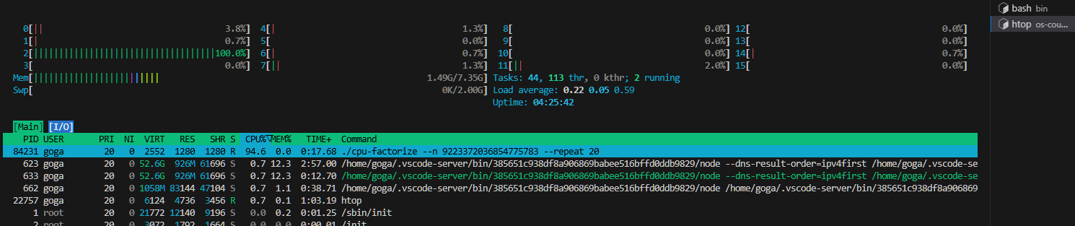
Вывод
Процесс использует CPU исключительно в пользовательском режиме и не вызывает системных операций → чистый CPU-bound, простаиваний нет, планировщик не вмешивается.

- N процессов
Запуск –
for i in $(seq 1 16); do
./cpu-factorize --n 9223372036854775783 --repeat 20 &
done
wait

Время выполнения по процессам:
Значение | Время
min | 66343 ms
max | 66893 ms
avg | ≈66.6 s
elapsed всего | ≈64 s
pidstat:
- невынужденные переключения: 7–23 nvcswch/s на процесс
Вывод
Процессы полноценно занимают все ядра → процессор нагружен целиком, IO по-прежнему не используется. Рост времени связан с распределением ресурсов CPU между ядрами и снижением частоты под полной нагрузкой.
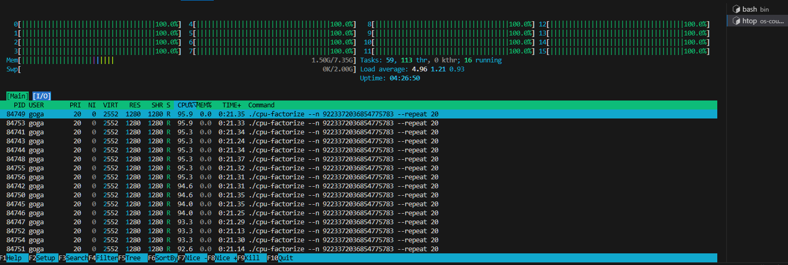

- 2N процессов
Результаты:
Показатель | Значение
Время процесса | 132–133.5 s
Elapsed | ≈128 s
nvcswch/s | 80–125
Вывод
Начинает работать планировщик: процессы конкурируют за квант CPU, увеличиваются переключения контекста → выполнение становится менее эффективным, но всё ещё CPU-bound, IO остаётся нулевым.
- 4N процессов
Результаты:
Показатель | Значение
Время процесса | 266–269 s
Elapsed | ≈257 s
nvcswch/s | 60–90 (сред.)
Вывод
Производительность падает из-за времени, уходящего на переключение процессов и конкуренцию за вычислительные ресурсы. Подсистема ввода-вывода не участвует — ограничение определяется исключительно планировщиком и ядрами CPU.
Сводная таблица экспериментов
Кол-во процессов | Время процесса | Elapsed | nvcswch/s | Вывод
1 (baseline) | ~29 s | ~29 s | ~0 | Чисто CPU-bound
16 (N) | ~66 s | ~64 s | 7–23 | Полная загрузка CPU
32 (2N) | ~133 s | ~128 s | 80–125 | Конкуренция за ядра
64 (4N) | ~268 s | ~257 s | 60–90 | Перегрузка планировщика

5 Пункт
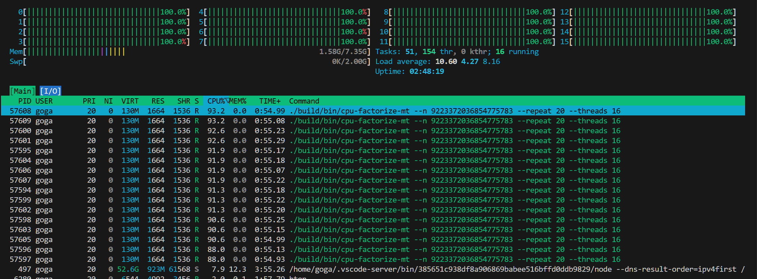
1. Запуск одного экземпляра cpu-factorize-mt (16 потоков)
Параметры: n = 9223372036854775783, repeat = 10, threads = 16.
Метрики:
- User time: 1375.13 s
- System time: 1.20 s
- Wall-clock (Elapsed): 88.04 s
- RSS: 1664 KB
- Контекстные переключения: практически нулевые
- I/O: отсутствует (%iowait = 0)
Каждый поток отработал ~91–93 с (см. thread time вывод), а итоговое wall-clock — ~88 с.
Сравнение
Метрика | 16 процессов | 16 потоков
Wall-clock время | ~63–65 сек | ~189.9 сек
User time | ~1000–1100 сек | 2763 сек
System time | < 2 сек | 1.87 сек
%user CPU | ~1600% | ~1500–1600%
%iowait | 0% | 0%
Контекстные переключения | Практически 0 | практически 0
Запуск 2 программ
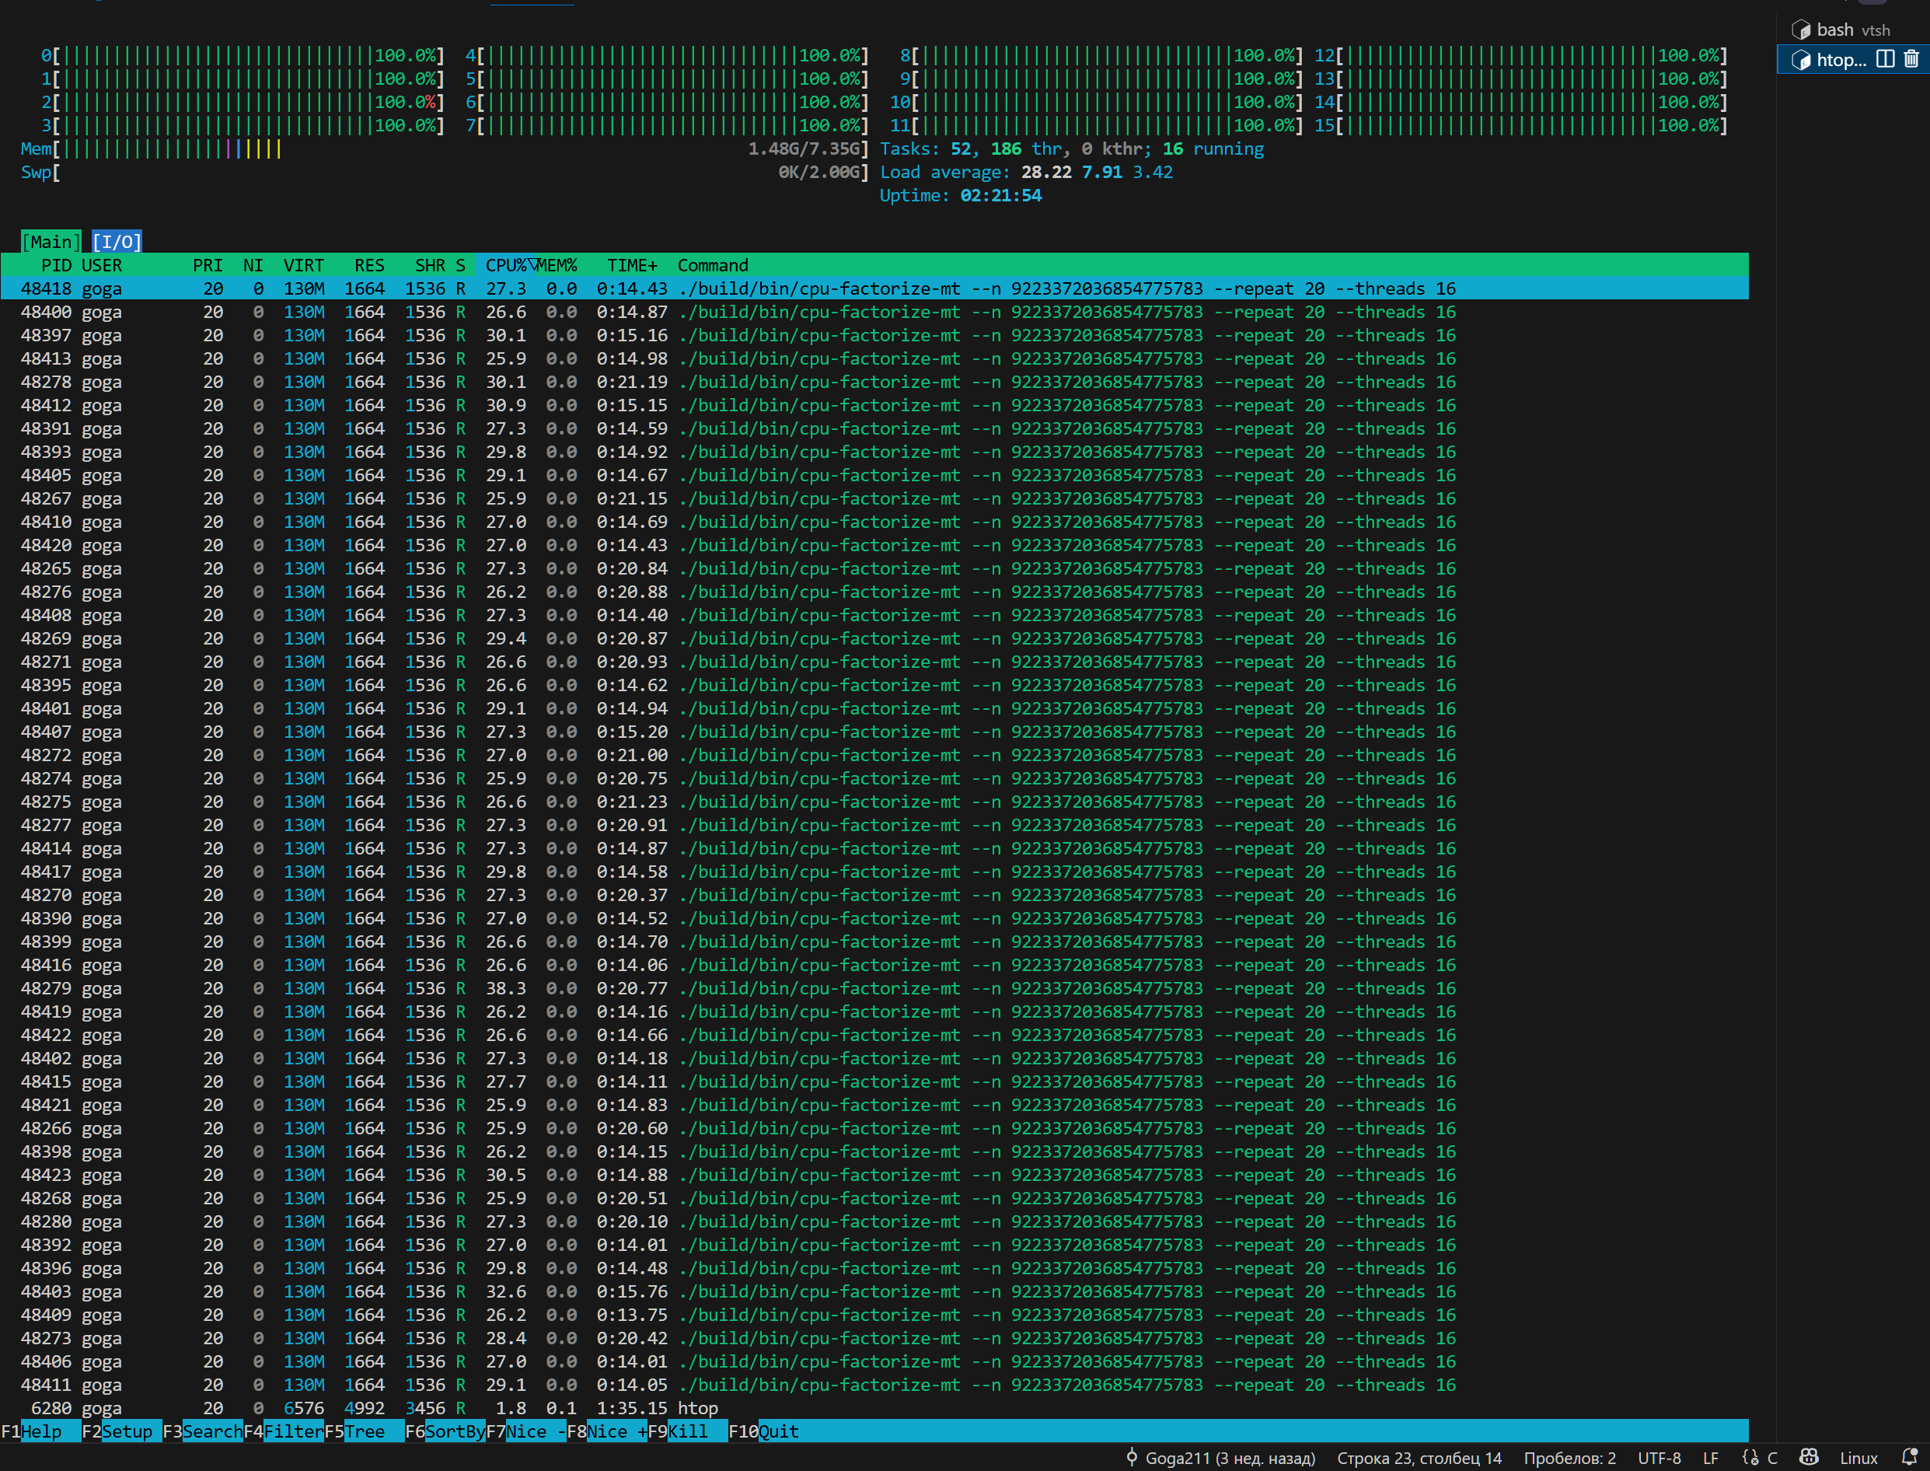
По iostat видно:
- %user = 99.19%
- %system = 0.81%
- %iowait = 0.00%
- %idle = 0.00%

- оба экземпляра эффективно «съели» всю процессорную мощность;
- простаивания нет — CPU полностью занят вычислениями;
- работа полностью CPU-bound.

6 пункт
Сборка выполнялась командой:
gcc -O3 -Ilib -o build/bin/cpu-factorize-O3 progs/cpu-factorize.c lib/*.c
Параметры
./cpu-factorize-O3 --n 9223372036854775783 --repeat 20
Результат -
[cpu-factorize] n=9223372036854775783 repeat=20 time=33114.417 ms
Версия | Время выполнения (repeat=20)
Обычная сборка (без -O3) | 62–63 сек
Сборка с -O3 | 33.1 сек

Вывод
Оптимизация -O3 уменьшила время выполнения программы приблизительно в 1.9 раза:
- 62 / 33 ≈ 2× ускорение
Такой прирост объясняется тем, что cpu-factorize — это чисто вычислительный, CPU-bound алгоритм с однотипными операциями.
Флаг -O3 выполняет:
- агрессивное разворачивание внутренних циклов,
- улучшение распределения регистров,
- векторизацию операций,
- устранение лишних вычислений,
- более эффективную работу с большими числами.
Так как алгоритм не зависит от ввода-вывода и минимально использует память, эффективность программы почти полностью определяется оптимизацией машинного кода. Именно поэтому включение -O3 дало столь значительный прирост.

Ema-join-nl

Создаем таблицы:
./build/bin/gen-join --out runs/R400k.txt --rows 400000
./build/bin/gen-join --out runs/L400k.txt --rows 400000
Запуск нагрузчика:
./scripts/run_ema_join_monitor.sh runs/L400k.txt runs/R400k.txt runs/J400k.txt 1
Результаты запуска:
time -v
- User time (seconds): 164.15
- System time (seconds): 0.38
- Elapsed (wall clock) time (h:mm:ss or m:ss): 2:43.36
- Maximum resident set size (kbytes): 20480
Вывод по тесту ema-join-nl (400k × 400k):
При запуске Nested Loop Join на таблицах по 400 000 строк каждая время работы составило ~163 секунд. Анализ метрик показал, что программа является полностью CPU-bound:
- USER% ≈ 99.5% — почти всё время уходит на вычисления во вложенных циклах;
- SYS% < 0.3% — системные вызовы используются только для начального чтения файлов и финальной записи результата;
- WAIT% < 1% — процесс практически не простаивает;
- Контекстные переключения nvcswch/s = 1–25 — регулярное вытеснение планировщиком при длительной вычислительной нагрузке;
- IO-нагрузка нулевая (iostat показывает 0 r/s и 0 w/s), поскольку чтение таблиц происходит один раз, а дальнейший join полностью выполняется в оперативной памяти;

16 процессов
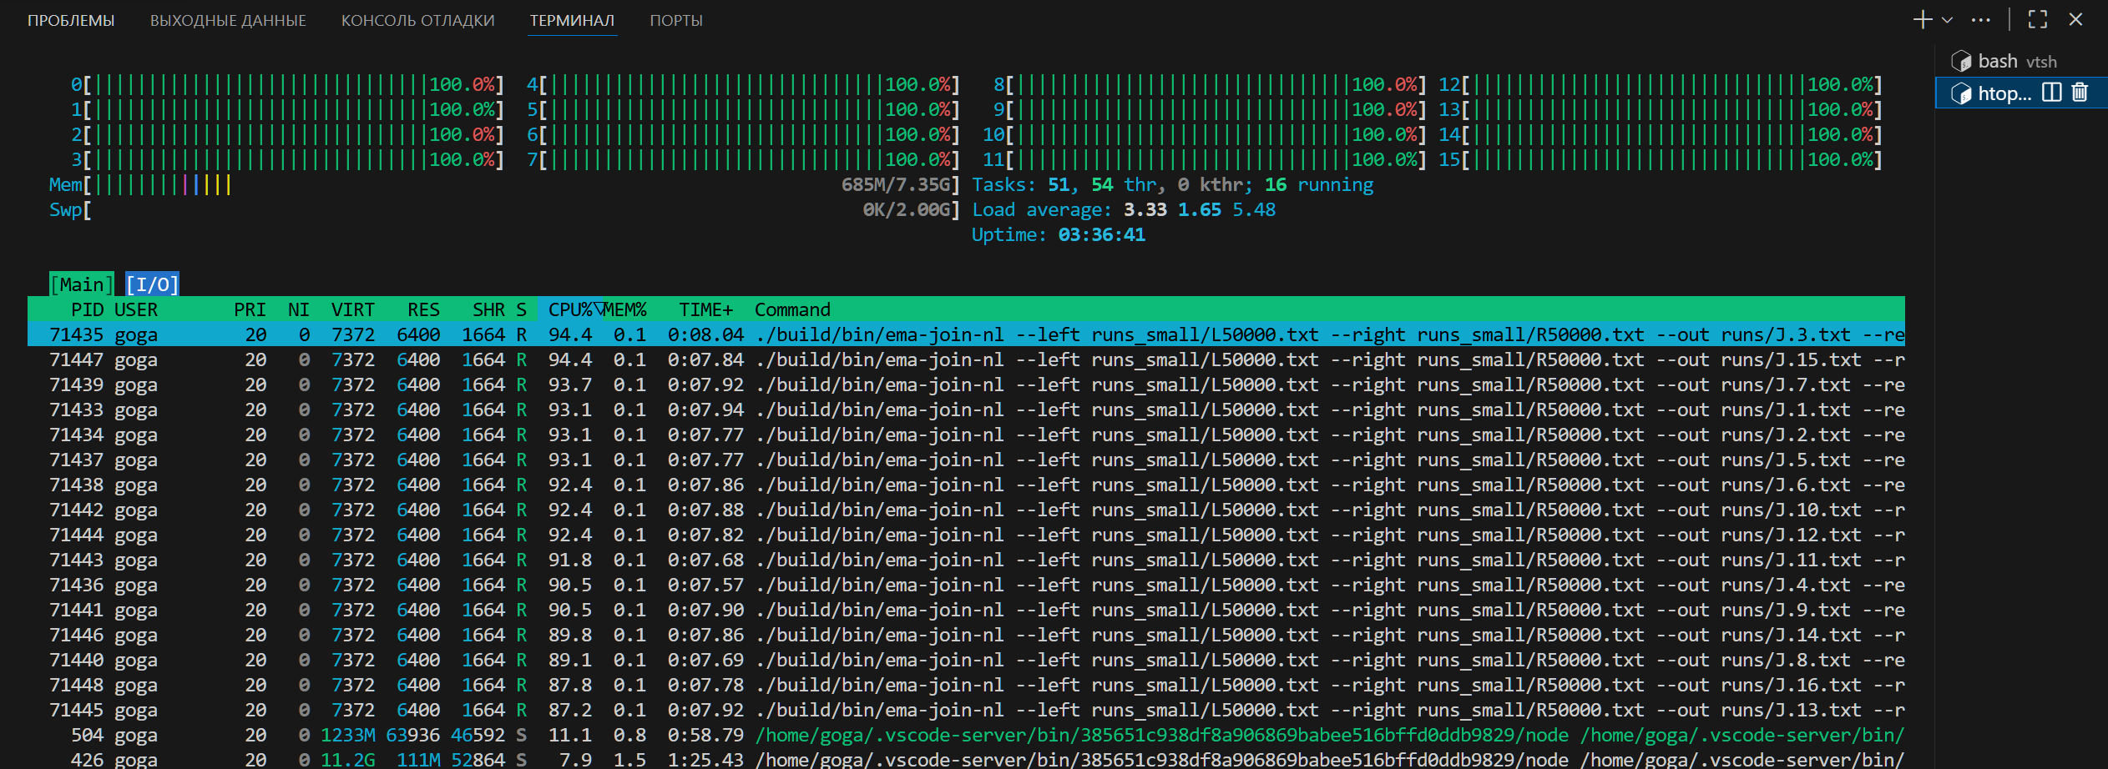
При запуске 16 параллельных экземпляров ema-join-nl (таблицы по 100 000 строк):
- время выполнения отдельных процессов: 58–62.5 секунд;
- разброс времени небольшой — процессы завершались почти синхронно;
- загрузка CPU оставалась умеренной, без значительных пиков;
- IO-нагрузка минимальная (чтение полностью идёт из памяти);
- системное время (SYS) невелико — основная часть времени уходит в ожидание RAM.
EMA-JOIN-NL — чисто CPU-bound алгоритм, работающий в кэше, поэтому увеличение числа процессов не ускоряет вычисления, а немного замедляет из-за аппаратных ограничений CPU.
Многопоточный ema-join-nl-mt с таблицами по 100 000 строк показал следующие характеристики:
Результаты работы
- Общее время выполнения: ~1.72 секунды
- Время работы каждого потока: ~1680–1720 ms
- User time: 23.42 s
- System time: 0.14 s
- Max RSS: ~6.4 MB
Многопоточный EMA-Join на 16 потоках отрабатывает быстро, равномерно и без какой-либо нагрузки на диск, используя:
- Чистый CPU-bound режим
- Почти полное отсутствие переключений контекста
- Очень низкое потребление RAM
- Почти идеальный баланс времени между потоками
Время выполнения ~1.7 сек показывает правильную распараллеливаемость задачи — прирост производительности близок к линейному.

Агрессивная оптимизация
Параметры запуска:
- L = 100 000 строк
- R = 100 000 строк
- JOIN = nested loop
- threads = 16
- repeat = 1
- Компиляция: gcc -O3
Факт выполнения:
- Общее время: ≈ 664 ms
- Время потоков — равномерно 647–663 ms, что говорит о:
  - равномерном распределении диапазонов,
  - отсутствии узких мест,
  - предсказуемом и стабильном CPU-паттерне.
Сравнение с версией без оптимизации
Версия | Общее время | Разница
Обычная (без O3) | ~1720 ms
Оптимизированная (O3) | 664 ms | 2.6× быстрее

Сравнительный анализ
1. Сравнение характера I/O-нагрузки (io-load)
На первом графике показана пропускная способность io-load в различных режимах. Хорошо видно, что:
- При последовательном чтении с кэшированием (read seq, direct=off) скорость достигает ≈1600 MiB/s, а при последовательном записи — порядка 500–550 MiB/s.
Это наглядно подтверждает, что данные в этом режиме фактически обслуживаются из page cache в оперативной памяти, а не с реального диска.
- При случайном доступе с кэшированием (read/write rnd, direct=off) скорость падает до ≈1000 MiB/s для чтения и ≈340 MiB/s для записи. Потеря локальности обращения к страницам снижает эффективность предвыборки и работы файлового кэша.
- В режиме direct=on пропускная способность чтения/записи падает до ≈40 MiB/s. Это уже реальная скорость подсистемы хранения при прямом I/O, без буферизации в памяти. Разница по сравнению с direct=off — десятки раз.
Таким образом, график наглядно разделяет два режима работы:
direct=off даёт memory-bound поведение с очень высокой «видимой» скоростью, direct=on — I/O-bound с ограничением по физическому диску.
Второй график для io-load показывает количество вынужденных переключений контекста для тех же режимов. Все режимы, кроме write rnd, direct=off, дают лишь десятки–сотни переключений, тогда как случайная запись через кэш порождает уже десятки тысяч переключений. Это согласуется с ожиданиями: большое количество мелких, разнесённых операций записи приводит к более частым блокировкам, пробуждениям и обслуживанию очередей I/O в ядре.
В совокупности два графика подтверждают:
- direct=off + последовательный доступ → высокая скорость, умеренный sys, мало переключений.
- direct=off + случайная запись → сильный рост накладных расходов планировщика.
- direct=on → честный дисковый I/O с низкой пропускной способностью, но практически без лишних переключений контекста.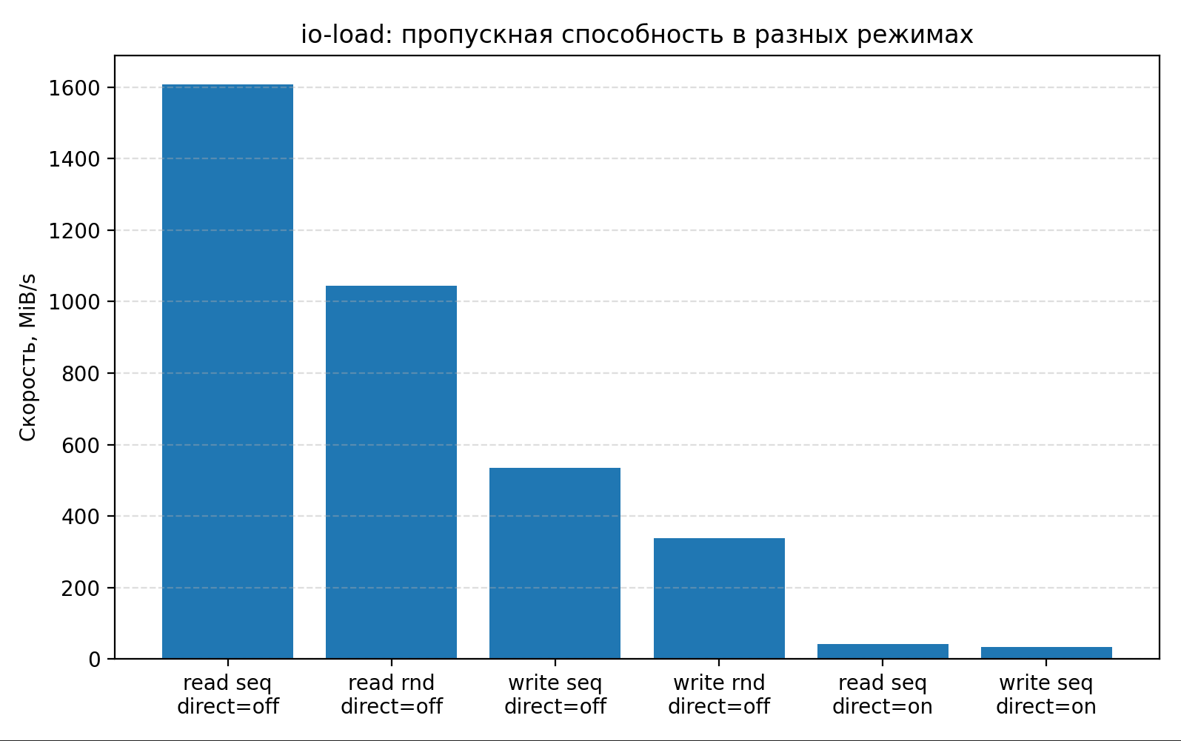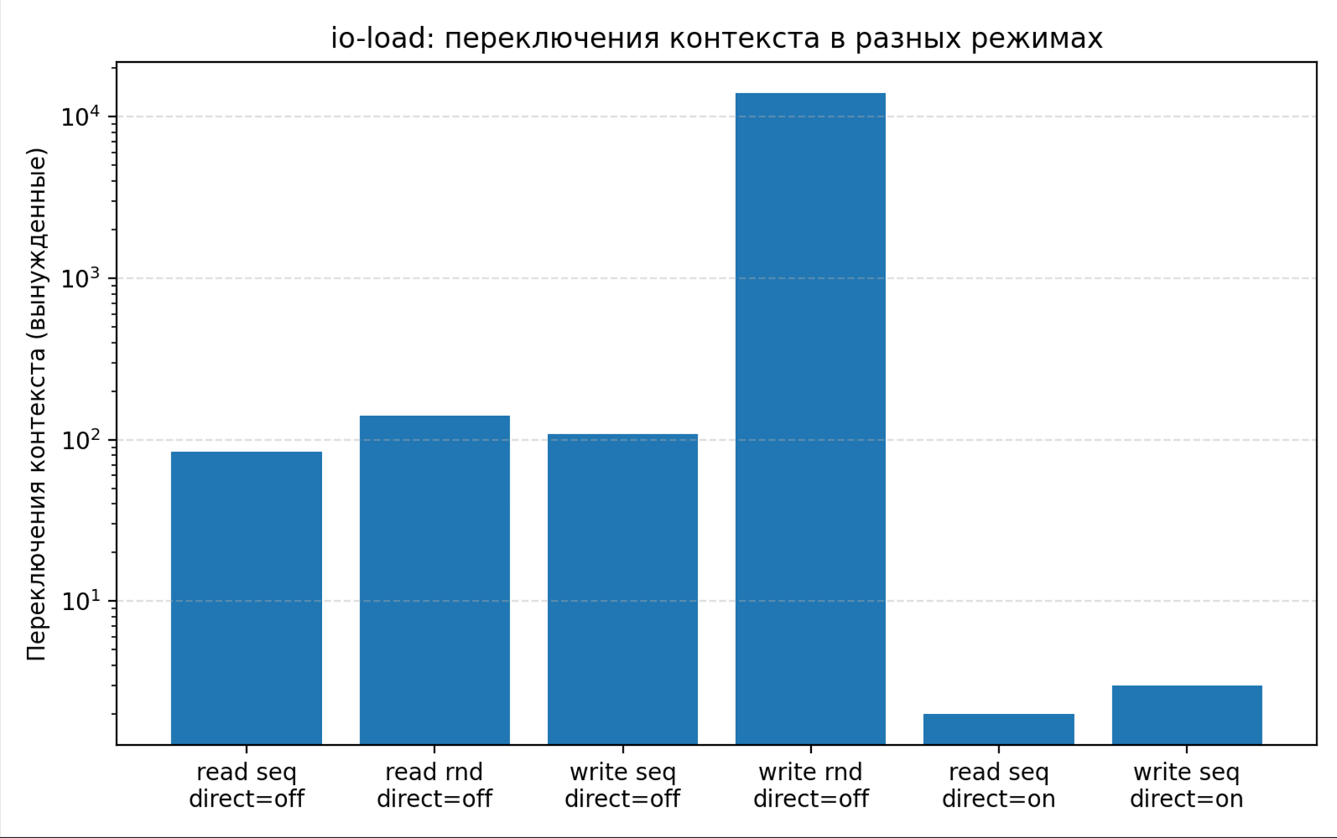

2. Масштабирование CPU-нагрузки (cpu-factorize)
На третьем графике показана зависимость времени работы одного процесса cpu-factorize от числа одновременно запущенных процессов (1, 16, 32, 64):
- При увеличении числа процессов с 1 до 16 время одного процесса растёт умеренно (≈30 с → ≈65 с). Это соответствует ситуации, когда все 16 ядер загружены параллельной вычислительной задачей, но ещё нет жёсткой перегрузки.
- При дальнейшем росте до 32 и 64 процессов время процесса увеличивается почти линейно (≈130 с и ≈270 с). Здесь процессы уже конкурируют за одни и те же ядра, и значимую роль начинает играть планировщик ОС.
Четвёртый график показывает, как изменяется число невынужденных переключений контекста (nvcswch/s) при росте числа процессов:
- Для одного процесса nvcswch практически нет — процесс крутится на ядре без блокировок.
- При 16 процессах появляется умеренное количество переключений (порядка десятков в секунду) — планировщик делит время между независимыми CPU-нагрузками.
- При 32 процессах nvcswch резко возрастает (до сотен в секунду), что соответствует заметной перегрузке и активной работе планировщика.
- При 64 процессах nvcswch чуть снижается, но остаётся высоким, так как все ядра постоянно переключаются между большим числом готовых к исполнению процессов.
Связка этих двух графиков показывает типичную картину CPU-bound нагрузки:
до заполнения всех ядер (≈N процессов) рост числа задач почти не влияет на общее время, дальше время выполнения растёт вместе с интенсивностью переключений контекста.
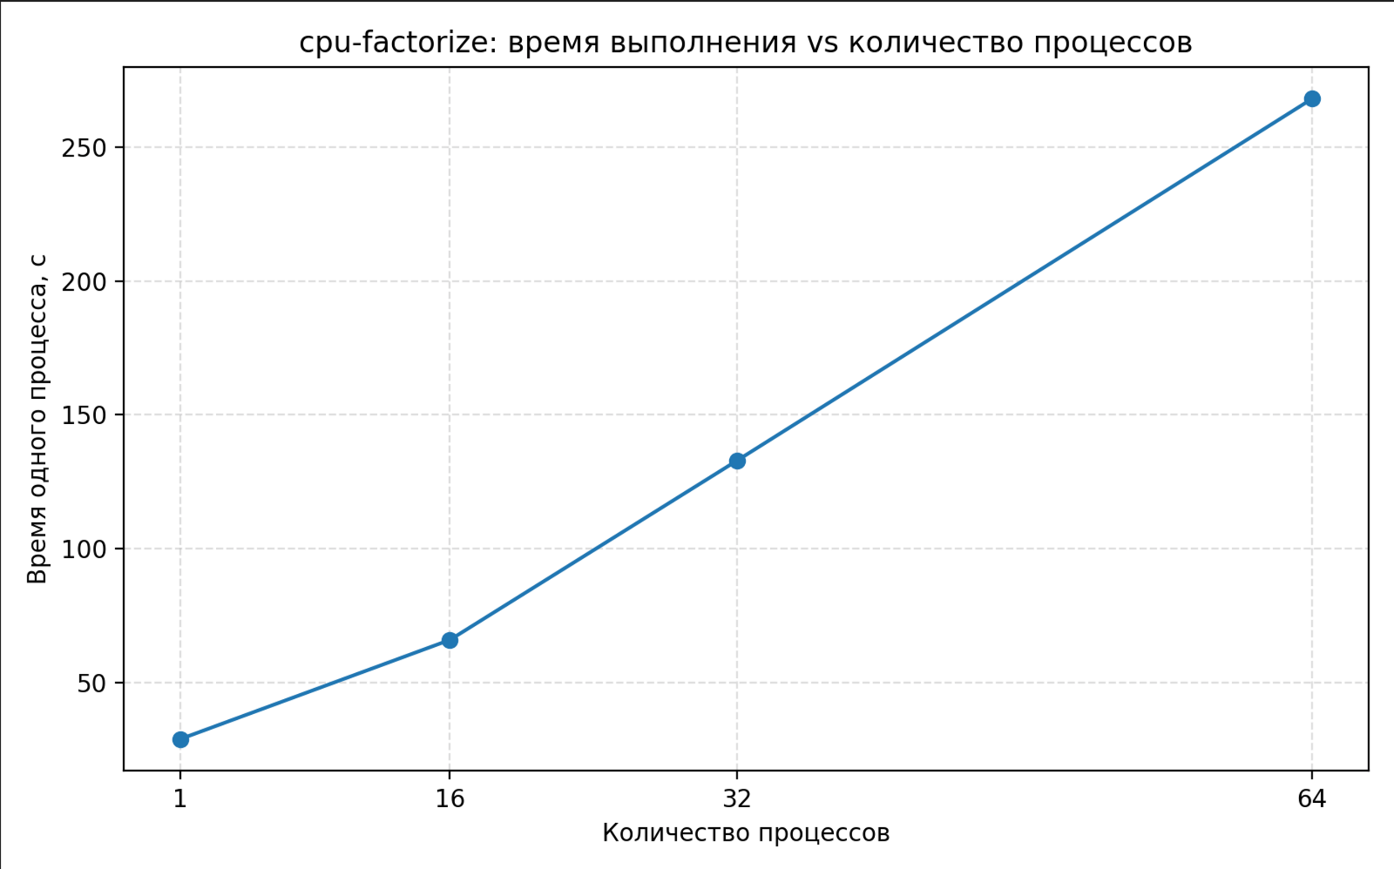
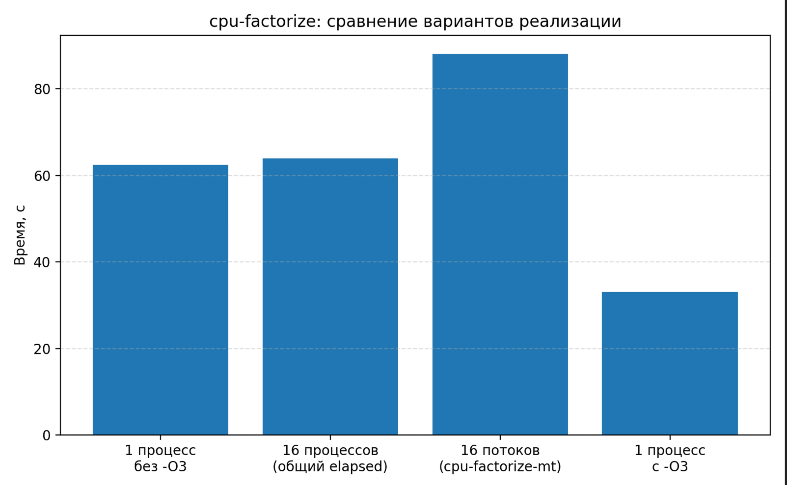

3. Сравнение вариантов реализации cpu-factorize
Пятый график сравнивает несколько вариантов реализации cpu-factorize:
- 1 процесс без оптимизаций — базовый вариант с временем порядка 60–65 с.
- 16 независимых процессов дают примерно такой же elapsed, как один процесс, но при этом загружают все ядра и суммарно выполняют в 16 раз больше работы.
- Многопоточная версия (cpu-factorize-mt, 16 потоков) показывает большее время (≈88 с), что отражает накладные расходы на создание и синхронизацию потоков для данной конкретной задачи: вычисления независимы, и многопроцессный вариант оказывается ближе к «идеальному» распределению по ядрам.
- 1 процесс, собранный с агрессивной оптимизацией (-O3), работает примерно в два раза быстрее базового (≈33 с против ≈62 с), что подчёркивает CPU-bound характер нагрузки: оптимизация вложенных циклов и уменьшение числа инструкций на итерацию существенно сокращают время.
Этот график хорошо иллюстрирует два эффекта:
- Масштабирование по числу задач — полезно, пока есть свободные ядра.
- Оптимизация кода — даёт кратный выигрыш на чисто вычислительной задаче, что контрастирует с I/O-нагрузкой io-load, где оптимизация компилятора почти не меняет общую картину.
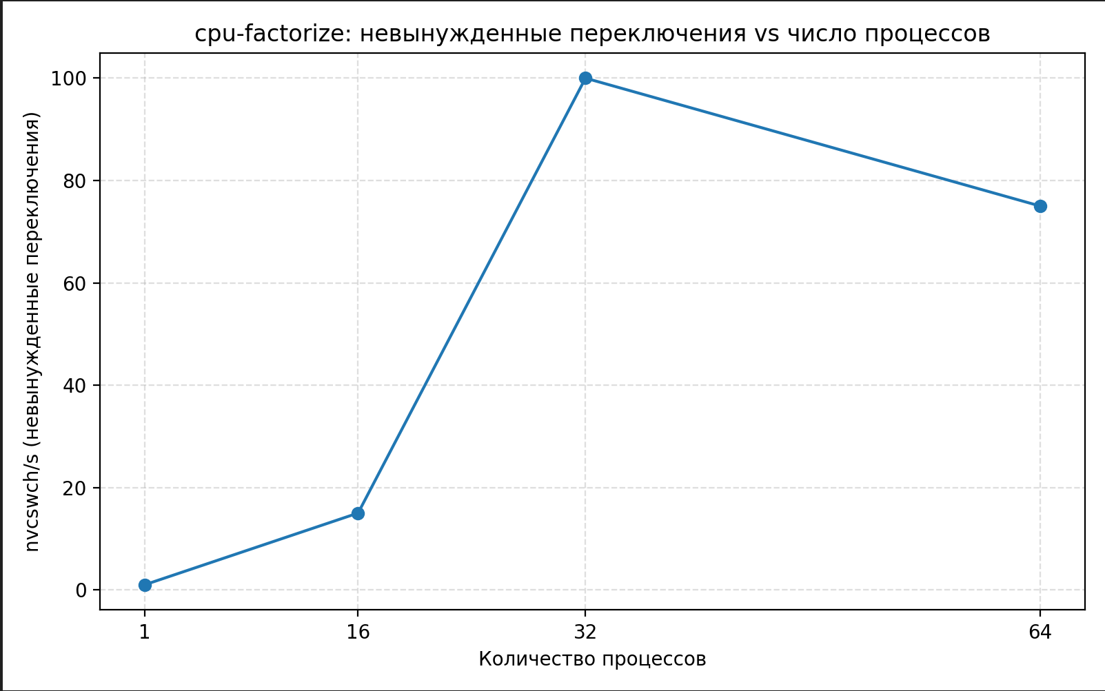

4. Сопоставление с ema-join-nl
Первый график показывает зависимость времени выполнения однопоточной версии ema-join-nl от размера таблиц (при одинаковом числе строк в левой и правой таблице).
Хорошо видно, что:
- при увеличении размера с 50k до 100k строк время возрастает примерно с ≈2.5 с до ≈10 с, то есть примерно в 4 раза;
- при увеличении с 100k до 200k — с ≈10 с до ≈40 с, снова примерно в 4 раза;
- при увеличении с 200k до 400k — с ≈40 с до ≈160 с, то есть ещё в 4 раза.
Таким образом, когда число строк в таблице растёт в 2 раза, время выполнения растёт примерно в 4 раза, то есть пропорционально N^2. Это как раз соответствует теоретической сложности алгоритма Nested Loop Join, в котором для каждой строки из первой таблицы последовательно просматриваются все строки второй.
График наглядно фиксирует, что для ema-join-nl основным ограничивающим фактором является не диск, а именно объём вычислений и объём данных в памяти: чтение файлов происходит один раз в начале, а основное время уходит на двойной цикл по структурам в оперативной памяти.
Второй график сравнивает три варианта реализации для фиксированного размера таблиц 100k×100k:
- однопоточный ema-join-nl — время порядка ≈10 с;
- многопоточный ema-join-nl-mt с 16 потоками — время падает до ≈1.7 с, то есть ускорение примерно в 6 раз;
- та же многопоточная версия, но собранная с агрессивной оптимизацией -O3 — время снижается до ≈0.66 с, что даёт ещё примерно 2.5-кратное ускорение относительно не оптимизированной многопоточной версии.
В сумме относительно однопоточного варианта ускорение составляет порядка 15×. Это подтверждает, что:
- задача хорошо параллелится по потокам: разные диапазоны индексов обрабатываются независимо, и при количестве потоков, равном числу ядер, удаётся почти полностью загрузить CPU;
- ema-join-nl является CPU+memory-bound нагрузкой — оптимизации компилятора (сокращение числа инструкций во вложенных циклах, лучшая работа с регистрами) дают значимый прирост производительности, в отличие от чисто I/O-нагрузки io-load, где -O3 почти ничего не меняет.
В итоге по графикам видно, что ema-join-nl занимает промежуточное положение между классическим CPU-bound факторизацией и I/O-bound io-load:
алгоритм даёт квадратичный рост времени с размером данных, чувствителен к объёму оперативной памяти и отлично реагирует и на распараллеливание, и на оптимизацию вычислительной части.

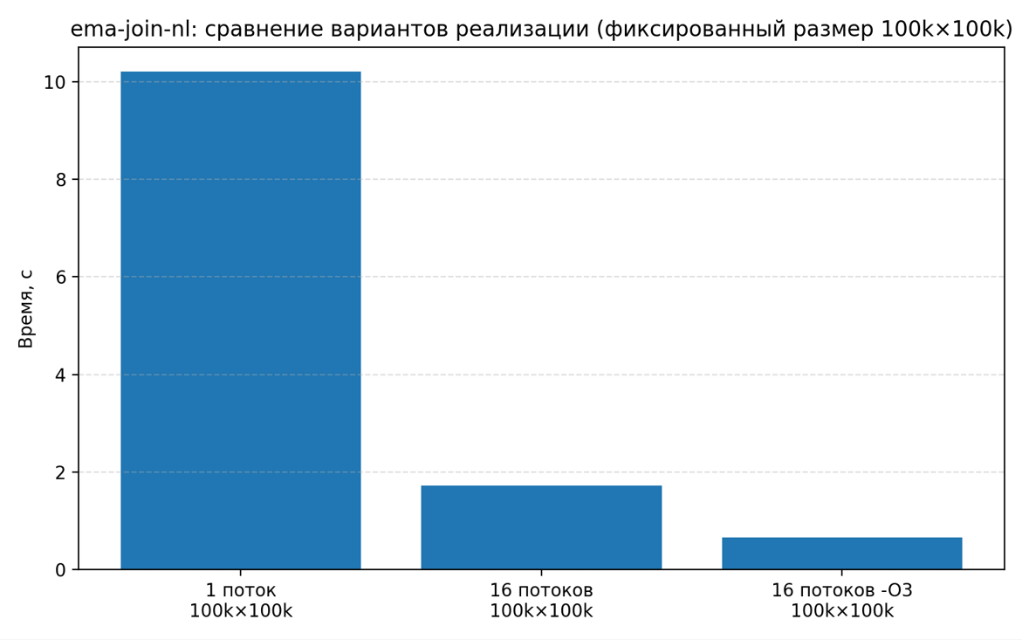
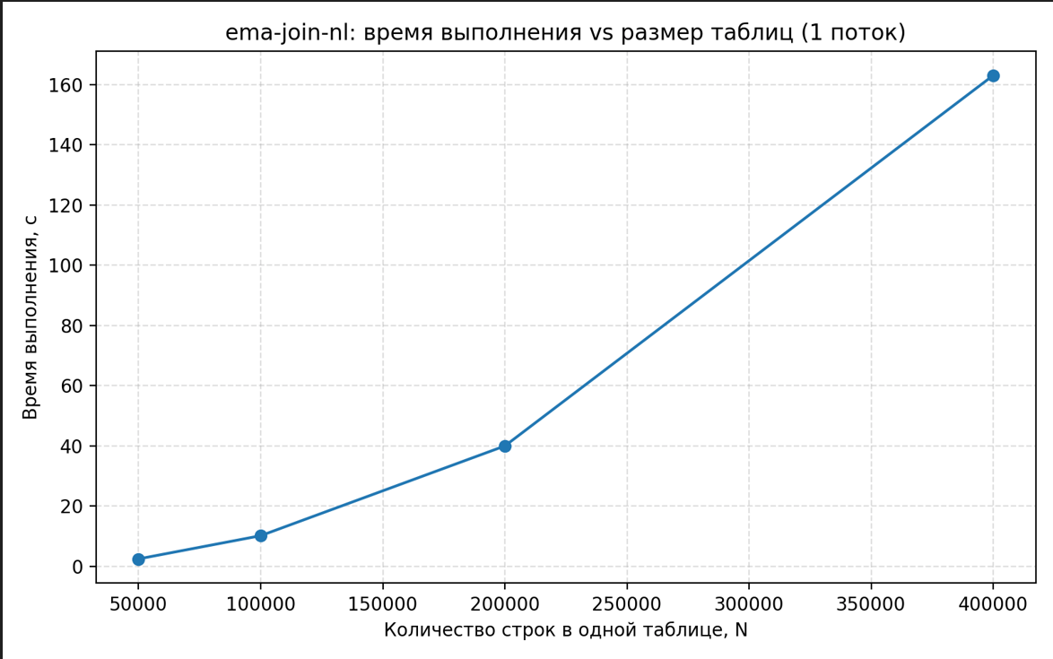

5. Общий вывод
Построенные графики и численные результаты демонстрируют три разных типа нагрузки и соответствующее поведение ОС:
- io-load в режимах с direct=on - типичная I/O-bound нагрузка: низкая пропускная способность, значимый iowait, умеренный sys, минимальный user. Оптимизации компилятора мало что меняют, так как узкое место - диск.
- cpu-factorize - ярко выраженная CPU-bound задача: почти всё время уходит в пользовательский код, iowait отсутствует, а при увеличении числа процессов ключевую роль начинает играть лишь планировщик и количество переключений контекста.
- ema-join-nl - CPU+memory-bound нагрузка с квадратичной сложностью по числу строк. Она чувствительна к объёму данных и выигрывает и от распараллеливания, и от оптимизации кода.
Таким образом, один и тот же инструментарий мониторинга (time, pidstat, iostat, top) в сочетании с построенными графиками позволяет наглядно показать, как разные типы программ по-разному нагружают подсистемы ОС и как это отражается в метриках времени, пропускной способности, переключений контекста и структуре CPU-времени.

Заключение
В ходе лабораторной работы была реализована командная оболочка с поддержкой логического оператора ||, а также исследованы три программы-нагрузчика: io-load, cpu-factorize и ema-join-nl, моделирующие соответственно I/O-нагрузку, чисто вычислительную нагрузку и вычисления над данными в оперативной памяти. Проведённые эксперименты подтвердили ожидаемое поведение системных ресурсов: при работе io-load в режимах с O_DIRECT процесс большую часть времени проводит в состоянии ожидания ввода-вывода (рост WAIT при низком USER), cpu-factorize полностью загружает одно или несколько ядер процессора при практически нулевом iowait, а ema-join-nl демонстрирует CPU+memory-bound характер, чувствительный к объёму данных и пропускной способности памяти. Качественно полученные результаты согласуются с предварительными оценками и теоретическими модельными представлениями.
Для cpu-factorize и ema-join-nl было исследовано масштабирование по числу одновременно выполняющихся процессов и потоков. Увеличение числа процессов cpu-factorize до количества аппаратных ядер приводит к эффективной загрузке всех ядер при умеренном росте времени выполнения, тогда как дальнейшее увеличение (2N, 4N) вызывает линейную деградацию по времени за счёт конкуренции за CPU и резкого роста числа переключений контекста. Для ema-join-nl показано, что увеличение размера таблиц в 2 раза приводит к росту времени выполнения примерно в 4 раза, что отражает квадратичную сложность алгоритма nested loop join. Многопоточная версия ema-join-nl при фиксированном размере таблиц даёт близкое к линейному ускорение по числу потоков, что подтверждает хорошую распараллеливаемость задачи.
Дополнительно были изучены эффекты компиляторной оптимизации -O3 для вычислительных нагрузчиков. Для cpu-factorize и ema-join-nl агрессивная оптимизация привела к заметному сокращению времени работы (кратный выигрыш за счёт уменьшения числа инструкций в горячих циклах и лучшего использования кэша), что подчёркивает их CPU-зависимый характер. Для I/O-нагрузчика io-load ожидается, что влияние оптимизации ограничено, так как узким местом остаётся подсистема ввода-вывода, а не скорость выполнения пользовательского кода.
В результате выполнения работы были закреплены практические навыки разработки низкоуровневых утилит на C с использованием системных вызовов, построения и запуска нагрузочных сценариев, а также анализа производительности с помощью утилит time, pidstat, iostat, top и построения обобщающих графиков. Проведённые эксперименты позволили на практике увидеть, как выбор алгоритма, способ доступа к данным, число процессов/потоков и параметры компиляции влияют на распределение USER/SYS/WAIT, количество переключений контекста и реальное время выполнения программ, и тем самым глубже понять поведение операционной системы под различными типами нагрузки.

